# 任务1

1.测试:读取文件全部内容(控制台应用程序)

2.拖窗口(FormQA)

控件的name需要具有表意性

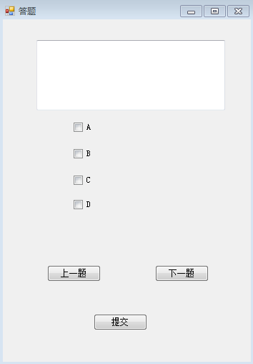

# 任务二

创建Question对象:只有属性,没有方法

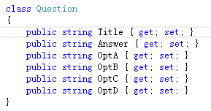

创建类:QuestionDao,用于读取文件,取出题目:

* 1. 切题
  2. 存题→Question
  3. 取题→返回值的形式,把取到的Question对象,让Form断获取到
  4. 显题→各种Text

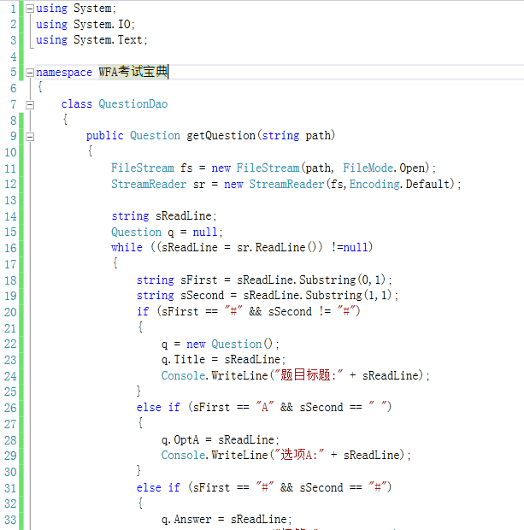

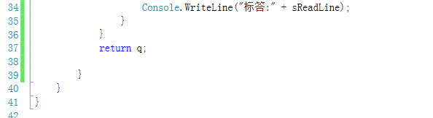

Form端代码:

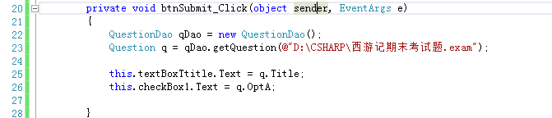

# 任务三

取出全部的题目,显示第一题,...下一题

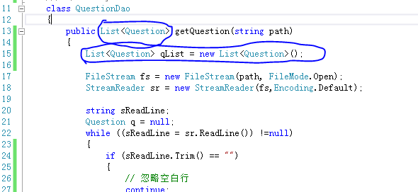

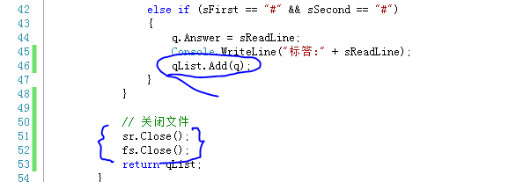

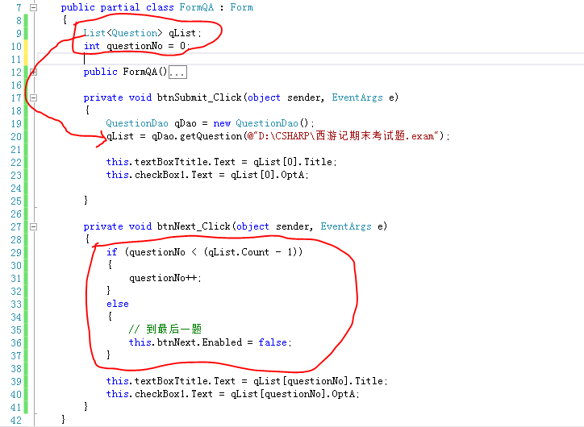

扩展:编写"上一题"按钮的代码

-----------------------------------

# 任务四

提取函数:

1.按钮状态的控制(第一题时,无上一题;最后一题时,无下一题)

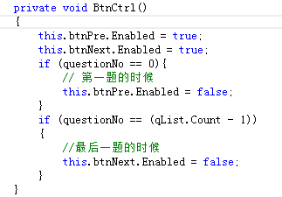

2.题目信息的绑定

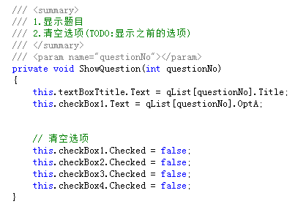

3.把取题的代码,从"提交按钮"点击事件中,挪到构造方法中

4.调用(1)(2)中的方法:

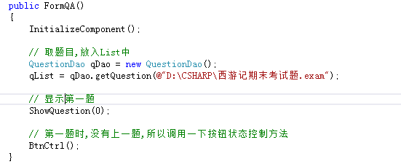

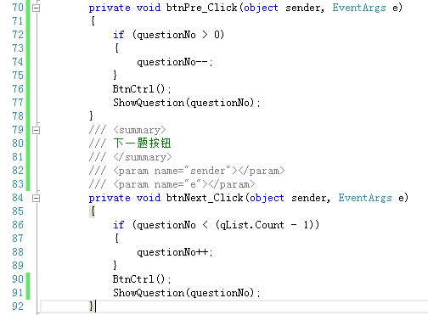

思考题:

如何不清空之前的选择,而是保存,回到前面题目时,能继续显示之前的选中结果